**NAVODILA ZA DELO**

**3. TEDEN: 30.3. – 3.4.2020**

Dragi petošolci!

Zakorakali smo se že v tretji teden učenja na daljavo. Prejšnji teden smo se veliko pogovarjali preko elektronske pošte in tudi telefona. Upam, da ste si tudi vsi uredili dostop do Rokusovih interaktivnih gradiv (Radovednih 5). Naše delo bo na enak način potekalo tudi v tem tednu.

Želim si, da čim več nalog delate samostojno, brez pomoči drugih in pretiranega usmerjanja in seveda ob času, ki vam odgovarja (oziroma odgovarja vsem družinskim članom, saj se zavedam, da vsi nimamo enakih možnosti uporabe računalnika in je potrebna prilagoditev).

Pošiljam vam nove naloge za nov teden. Učna snov je pripravljena za celoten teden ter razčlenjena na posamezne dneve.

V tem času, ko moramo ostajati doma, imate idealno priložnost za dokončanje bralne značke. Vzemite knjige, berite in bogatite svoj besedni zaklad.

Če vam kar koli ne bo jasno, se lahko name obrnete na e-mail naslov [polona.pizzoni@os-sturje.si](mailto:polona.pizzoni@os-sturje.si) od 8.ure do 14.ure od ponedeljka do petka.

Pri delu vam želim veliko uspeha.

Želim vam, da ostanete zdravi ter telesno in mentalno ravno prav aktivni.

Lepo vas pozdravljam,

Polona Pizzoni

**URNIK**

**PONEDELJEK**

|  |  |
| --- | --- |
| 1.ura: MAT | Pisno deljenje, DZ str. 16,17 |
| 2.ura: ŠPO | Navodila pošlje gospa Vesna Furlan. |
| 3.ura: SLJ | Kako opišemo rastlino, DZ str. 20 - 23 |
| 4.ura: DRU | Državni simboli, Učbenik str.100 |
| 5.ura: TJA | Navodila pošlje gospa Nena Petrič. |

**TOREK**

|  |  |
| --- | --- |
| 1.ura: SLJ | Kako povzamemo vsebino opisa rastline, DZ str. 24-27 |
| 2.ura: ŠPO | Navodila pošlje gospa Vesna Furlan. |
| 3.ura: MAT | Pisno deljenje, DZ str. 18,19 |
| 4.ura: DRU | Državni prazniki, Učbenik str. 101 |
| 5.ura: NIT | Prevajanje toplote, Učbenik str. 68,69 |
| 6.ura : DOD | Matematično tekmovanje: Matematični kenguru |

**SREDA**

|  |  |
| --- | --- |
| 1.ura: LUM | Arhitektura: Notranji prostor (delo je načrtovano za dva tedna) |
| 2.ura: LUM | Arhitektura: Notranji prostor (delo je načrtovano za dva tedna) |
| 3.ura: SLJ | Kako tvorimo opis rastline, DZ, str. 28 - 31 |
| 4.ura: MAT | Dodatni DZ, str. 58 |
| 5.ura: DRU | Ponovimo o Sloveniji – učni list |

**ČETRTEK**

|  |  |
| --- | --- |
| 1.ura: TJA | Navodila pošlje gospa Nena Petrič. |
| 2.ura: MAT | Pisno deljenje – učni list (Preveri svoje znanje) |
| 3.ura: NIT | Različne snovi različno prevajajo toploto, Učbenik, str. 70,71 |
| 4.ura: SLJ | Fran Milčinski: Kako so si Butalci omislili pamet, Berilo str. 136,137 in učni list |
| 5.ura: SLJ | Fran Milčinski: Kako so si Butalci omislili pamet, Berilo str. 136,137 in učni list |

**PETEK**

|  |  |
| --- | --- |
| 1.ura: ŠPO | Navodila pošlje gospa Vesna Furlan. |
| 2.ura: TJA | Navodila pošlje gospa Nena Petrič. |
| 3.ura: NIT | Prevajanje toplote – učni list |
| 4.ura: GOS | Oblačila in tekstilni izdelki za dom |
| 5.ura: GUM | Moja babica je pela in plesala, DZ str. 59,60 |

|  |
| --- |
| **PONEDELJEK** |

**MATEMATIKA**

Reši vse vaje v delovnem zvezku(Pisno deljenje, DZ str. 16,17).

**SLOVENŠČINA**

**KAKO OPIŠEMO RASTLINO**

Dva tedna smo sedaj utrjevali znanje o samostalniku, sedaj se bomo pa lotili nove teme in sicer **opisa rastline.**

Najprej si na spletni strani Radovednih pet oglej interaktivno gradivo z naslovom Kako opišemo rastlino.

Naredi si zapis v zvezek.

**ZAPIS V ZVEZEK**

Opis rastline je besedilo, v katerem povemo:

* kakšna je zunanjost rastline (deli rastline, velikost, oblika, barva...)
* kdaj cveti
* kje raste
* za kaj jo uporabljamo
* posebnosti
* v katero družino spada.

Odpri delovni zvezek na strani 20 in reši vse naloge do strani 23.

**DRUŽBA**

Še vedno velja, da se je potrebno učiti za pisno ocenjevanje znanja o pokrajinah. Vsaj trikrat na teden, ko je na urniku družba, ponovi delček snovi. Zapomni si, da samo s ponavljanjem nam učna snov bolje ostane v spominu.

Pojdi na Radovednih pet in si oglej interaktvno gradivo za teme, ki smo jih obravnavali prejšnji teden (Republika Slovenija – Država, Republika, Volitve, To je zakon!). Ob slikah in besedilu ponovi, kar si se naučil.

V tem tednu se bomo učili naprej o naši državi.

**TEMA: DRŽAVNI SIMBOLI**

Najprej si oglej interaktivno gradivo na Radovednih pet (glej samo današnjo temo).

Nato odpri učbenik na strani 100 in si preberi ves zapis. Po koncu branja razmišljaj in sam pri sebi poskušaj odgovoriti na vprašanja:

* Kdo je napisal našo himno?
* Kdaj se izvaja himna?
* Kaj naredimo, ko zaslišimo himno?
* Himna je državni simbol. Kaj še sodi med državne simbole?
* Opiši slovensko zastavo.
* Opiši slovenski grb in razmišljaj o simbolih in njihovih pomenih (oblika ščita, obris Triglava, morje in reke, tri šesterokrake zvezde).

**ZAPIS V ZVEZEK**

**DRŽAVNI SIMBOLI**

1. ZASTAVA je bele, modre in rdeče barve. V levem zgornjem kotu ima grb.

NARIŠI SLOVENSKO ZASTAVO.

1. DRŽAVNA HIMNA je slavnostna melodija z besedilom, ki jo zapojemo ali zaigramo ob različnih državnih in slavnostnih priložnostih. Sedmo kitico Prešernove Zdravljice je uglasbil Stanko Premrl.
2. SLOVENSKI GRB ima obliko ščita. V sredini ščita je na modri podlagi obris Triglava, pod njim sta dve valoviti modri črti, ki ponazarjata morje in reke, nad njim so razporejene tri zlate šesterokrake zvezde. Ščit je ob dveh stranicah rdeče obrobljen.

NARIŠI SLOVENSKI GRB.

V zvezek zapiši še odgovor na naslednje vprašanje (prepiši vprašanje in tvori odgovor):

**KAKO SE OBNAŠAMO OB IZVAJANJU HIMNE?**

|  |
| --- |
| **TOREK** |

**SLOVENŠČINA**

**KAKO POVZAMEMO VSEBINO OPISA RASTLINE**

Najprej si na spletni strani Radovednih pet oglej interaktivno gradivo z naslovom Kako povzamemo vsebino opisa rastline.

Naredi si zapis v zvezek.

**ZAPIS V ZVEZEK**

Opis rastline lahko povzamemo na dva načina:

* s preglednico,
* z miselnim vzorcem.

Najprej razporedimo ključne besede, nato pa pripišemo še bistvene podatke.

Nato ključne besede in bistvene podatke pretvorimo v opis.

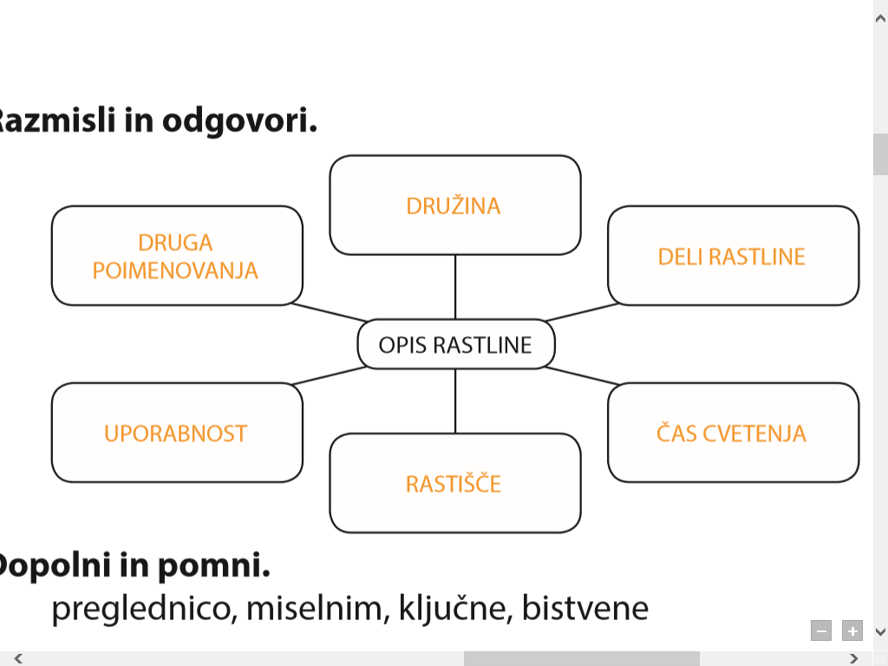

Reši naloge v delovnem zvezku:

* str. 24, 25
* str. 26/5. naloga
* str. 27

Spodnji dve sliki sta ti lahko v pomoč pri reševanju nalog v delovnem zvezku (najdeš ju lahko tudi v interaktivnem gradivu).

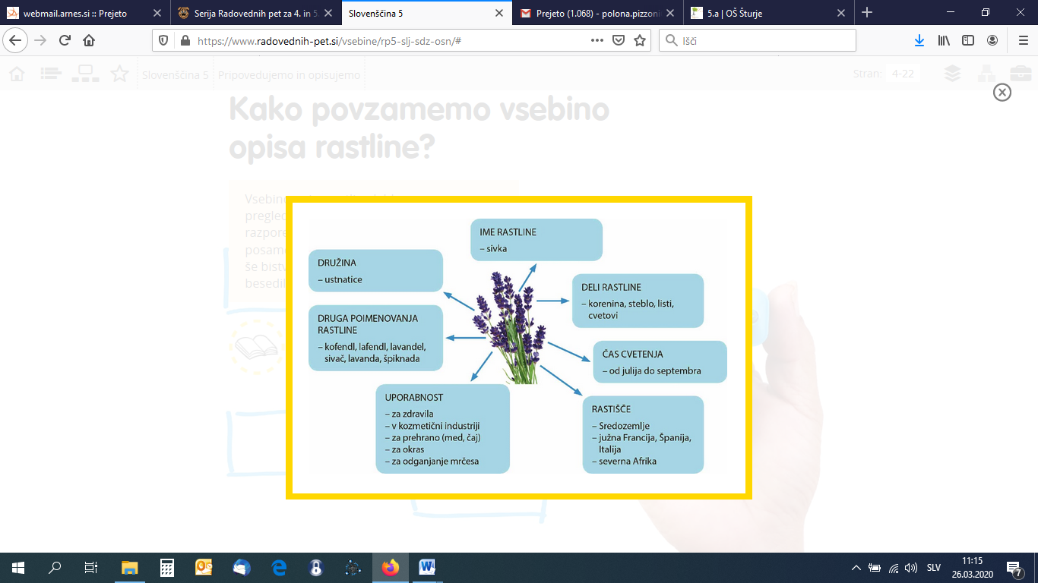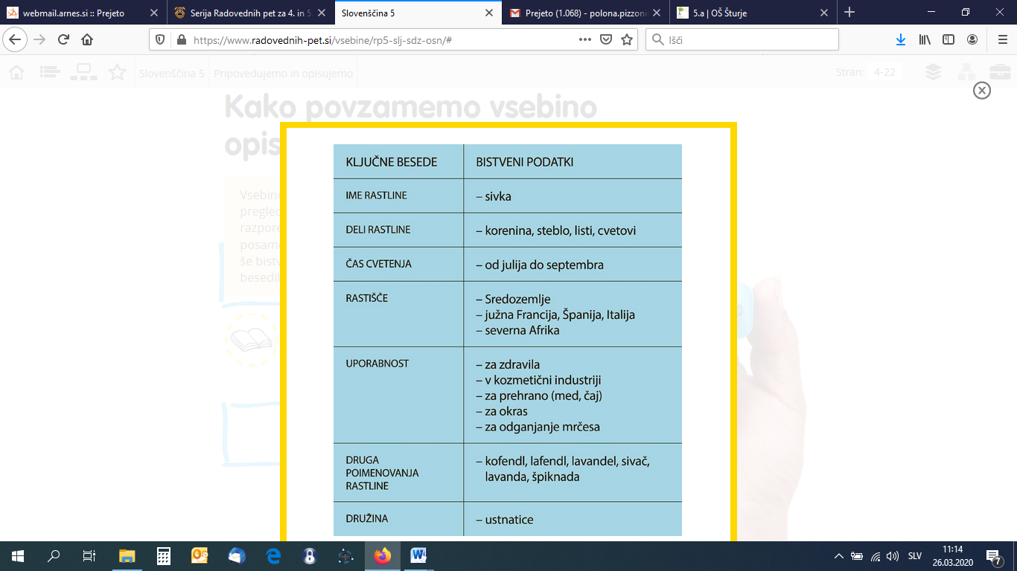

**MATEMATIKA**

Reši vse vaje v delovnem zvezku(Pisno deljenje, DZ str. 18,19).

**DRUŽBA**

Še vedno velja, da se je potrebno učiti za pisno ocenjevanje znanja o pokrajinah. Vsaj trikrat na teden, ko je na urniku družba, ponovi delček snovi. Zapomni si, da samo s ponavljanjem nam učna snov bolje ostane v spominu.

**TEMA: DRŽAVNI PRAZNIKI**

Najprej si oglej interaktivno gradivo na Radovednih pet in reši naloge, ki jih najdeš (glej samo današnjo temo).

Nato odpri učbenik na strani 101 in si preberi ves zapis. Po koncu branja razmišljaj in sam pri sebi poskušaj odgovoriti na vprašanja:

* Kaj so državni prazniki?
* Katere praznike praznujemo samo v Sloveniji in katere po vsem svetu?
* Kateri prazniki so tudi dela prosti (pouka prosti)?
* Kdaj izobesimo zastavo? Kako?

***ZAPIS V ZVEZEK***

**DRŽAVNI PRAZNIKI**

Državni prazniki spominjajo na pomembne dogodke in osebe iz slovenske in svetovne preteklosti. Praznike in dela proste dneve obeležujemo zelo različno.

Sedaj pa v zvezek preriši tabelo iz učbenika na strani 101 in si poskušaj čim bolj zapomniti ime praznika ter datum.

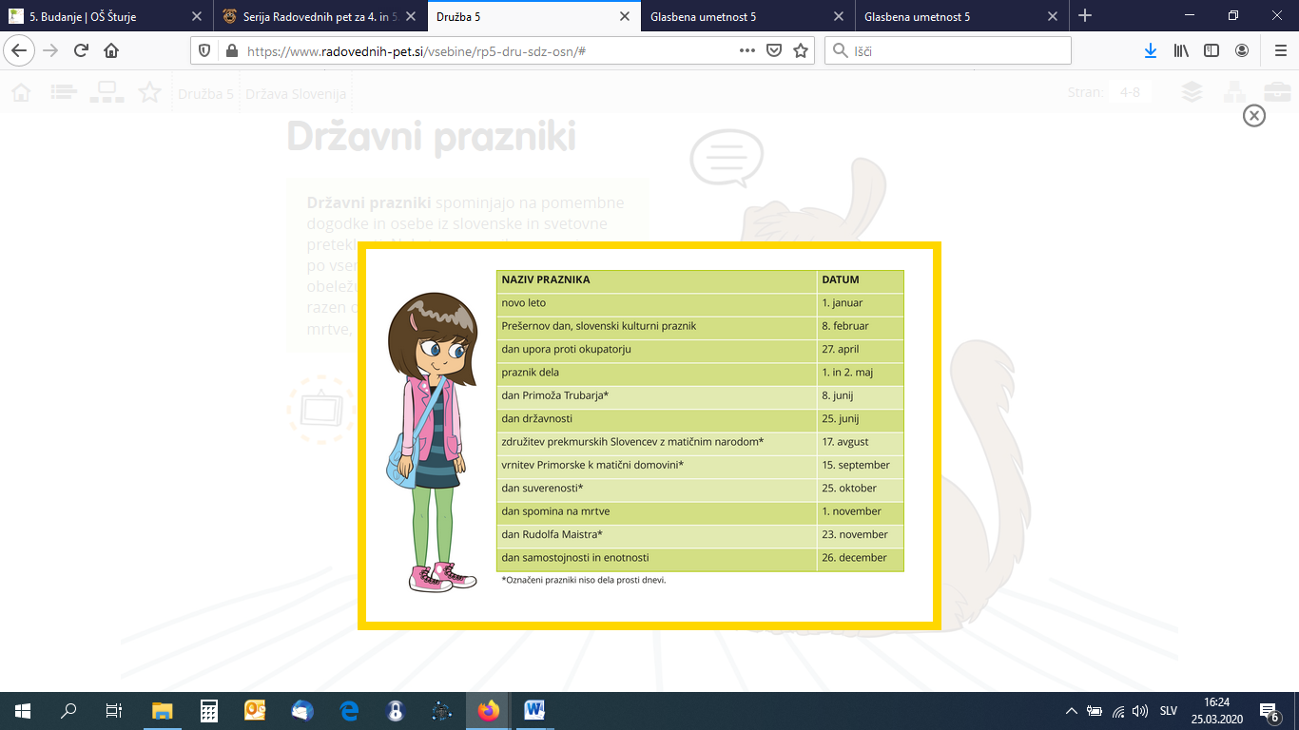

V zvezek zapiši še odgovor na naslednje vprašanje (prepiši vprašanje in tvori odgovor):

**KATERI PRAZNIKI V SLOVENIJI SO POVEZANI S PRETEKLOSTJO SLOVENSKEGA NARODA?**

**NARAVOSLOVJE IN TEHNIKA**

**TEMA: PREVAJANJE TOPLOTE**

Najprej si na spletni strani Radovednih pet oglej interaktivno gradivo z naslovom Prevajanje toplote.

Nato odpri učbenik na strani 68, 69 in si preberi celotno besedilo. Poskušaj si čimveč zapomniti.

Nato si naredi zapis v zvezek.

**ZAPIS V ZVEZEK**

**PREVAJANJE TOPLOTE**

Prevajanje toplote (toplotni tok) je prehajanje toplote s telesa z višjo temperaturo na telo z nižjo temperaturo. Prevajanje se konča, ko se temperaturi teles izenačita. Toplota prehaja tako preko trdnih teles, kot tudi preko plinov in tekočin. Hitrost prevajanja toplote je odvisna od vrste snovi in velikosti telesa.

Preriši tudi sliko in besedilo pod njo.



Voda v manjšem loncu se bo segrela hitreje.

Sedaj pa odgovori še na tri vprašanja iz učbenika na strani 69 (prepiši vprašanje in tvori odgovor).

**DODATNI POUK**

Pošiljam vam povezavo do spletnih nalog za tekmovanje Matematični kenguru. Razmigajte svoje možgančke in vso srečo pri reševanju.

<https://www.dmfa.si/Tekmovanja/Kenguru/SpletnoTekmovanje.aspx>

|  |
| --- |
| **SREDA** |

**LIKOVNA UMETNOST**

**Naslednja likovna naloga je predvidena za 14 dni; torej za ta teden in naslednji teden.**

Poišči nekaj odpadne embalaže (škatla od čevljev, manjše škatlice, tulci, blago, barvni papir ...). Iz nje boš izdelal model svoje sobe.

Osnova za tvojo sobo naj bo večja škatla za čevlje, noter pa boš postavljal manjše škatle, tulce, blago..., ki bodo predstavljali tvoje pohištvo in ostale stvari, ki jih imaš v sobi. Uporabi čimveč odpadnih materialov.

Dodala sem fotografije. Morda ti bodo v pomoč pri izdelovanju.

|  |  |
| --- | --- |
| Rezultat iskanja slik za prostorsko oblikovanje  iz odpadne embalaže moja soba | Rezultat iskanja slik za prostorsko oblikovanje  iz odpadne embalaže moja soba |
| Rezultat iskanja slik za prostorsko oblikovanje  iz odpadne embalaže moja soba Vir: internet |  |

Ko se vrnemo v šolo, si bomo izdelke ogledali in uredili razredno razstavo.

Želim ti veliko veselja ob ustvarjanju.

**SLOVENŠČINA**

**KAKO TVORIMO OPIS RASTLINE**

Najprej si na spletni strani Radovednih pet oglej interaktivno gradivo z naslovom Kako tvorimo opis rastline.

Nato reši naloge v delovnem zvezku:

* str. 28,29 (3. nalogo v delovnem zvezku reši na računalnik – natipkaj besedilo in mi ga pošlji po elektronski pošti)
* str. 30 (preglednica)
* **5. in 6. naloge na strani 30 NI POTREBNO DELATI.**
* str. 31 (Dopolni in pomni)

**MATEMATIKA**

Reši vse vaje v DODATNEM DELOVNEM ZVEZKU str. 58.

**DRUŽBA**

Reši učni list (Ponovimo o Sloveniji) in ga prilepi v zvezek.

Nato pa si oglej še dva posnetka o Sloveniji, ki ju dobiš na youtube kanalu:

* 1. posnetek: Opis države: Slovenija
* 2. Posnetek: Infodrom Slovenija

Povezavi sta prilepljeni spodaj.

[**https://www.youtube.com/watch?v=i0ANXWx9oG4**](https://www.youtube.com/watch?v=i0ANXWx9oG4)

[**https://www.youtube.com/watch?v=XVAAHfHMzgE**](https://www.youtube.com/watch?v=XVAAHfHMzgE)

|  |
| --- |
| **ČETRTEK** |

**MATEMATIKA**

Reši učni list, kjer boš preveril svoje znanje o pisnem deljenju ( učni list - Preveri svoje znanje) .

List mi pošlji po elektronski pošti, da bom še jaz videla, kako ti gre.

**NARAVOSLOVJE IN TEHNIKA**

**TEMA: RAZLIČNE SNOVI RAZLIČNO PREVAJAJO TOPLOTO**

Najprej si na spletni strani Radovednih pet oglej interaktivno gradivo z naslovom Različne snovi različno prevajajo toploto.

Nato odpri učbenik na strani 70,71 in si preberi celotno besedilo. Poskušaj si čimveč zapomniti.

Nato si naredi zapis v zvezek.

Naslova ni potrebno napisati, ker se snov nadaljujejo od torka.

**ZAPIS V ZVEZEK**

Materiale ločimo na toplotne izolatorje in toplotne prevodnike.

**TOPLOTNI IZOLATORJI** so snovi, ki slabo prevajajo toploto. To so les, stiropor, plastika, volna, zrak.

**TOPLOTNI PREVODNIKI** so snovi, ki dobro prevajajo toploto. To so vse kovine.

**SLOVENŠČINA**

Pri književnosti bomo obravnavali besedilo: **Fran Milčinski: Kako so si Butalci omislili pamet (2 šolski uri)**

Odpri berilo na strani 136. Reši dejavnosti pred branjem (v modrem okvirčku).

Nato preberi besedilo. Besedilo poslušaj še na spletni strani Radovednih pet (interaktivno gradivo z multumedijsko vsebino).

Ustno odgovori na štiri vprašanja v berilu (dejavnosti po branju).

Oglej si stvarna pojasnila (razlaga besed).

Vzemi zvezek za književnost in napiši naslov: Fran Milčinski: Kako so si Butalci omislili pamet

**V zvezek napiši strnjeno obnovo besedila.**

**Nato odpri učni list SLJ – Butalci. Preberi besedilo in reši zapisane naloge.**

|  |
| --- |
| **PETEK** |

**NARAVOSLOVJE IN TEHNIKA**

Danes bomo ponovili in utrdili naše znanje o prevajanju toplote. Pisno odgovori na spodnja vprašanja. Vprašanja prepiši v zvezek (lahko si jih tudi natisneš in list zalepiš) in tvori odgovor. Pomagaj si z učbenikom ter interaktivnim gradivom.

**PREVAJANJE TOPLOTE**

1. Kaj je prevajanje toplote oz. toplotni tok?
2. Od česa je odvisna hitrost prevajanja toplote?
3. Zakaj lahko prižgano vžigalico držiš v roki?
4. S čim vse izolirajo hiše?
5. Naštej tri toplotne prevodnike.
6. Naštej tri toplotne izolatorje.
7. Če stojiš bos na ploščicah, te bolj zebe, kot če stopiš na preprogo. Zakaj?
8. Zakaj je kuhinjska posoda kovinska ali teflonska?
9. Zakaj so kuhalnice za kuhanje lesene in ne kovinske?
10. Kaj je termovka (termo posoda) – izolator ali prevodnik? Pojasni.
11. Kako izkušnje in znanja uporabimo pri izdelavi oblačil? Spomni se na izdelke iz volne.
12. Zakaj je pozimi boljše obleči več slojev oblačil?
13. Kaj je termostat?

**GLASBA**

Odpri delovni zvezek na strani 59. Oglej si slike in preberi besedila v oblačkih. Nato pojdi na spletno stran Radovednih pet in se prijavi. Poišči glasbeno umetnost in nato interaktivno gradivo z multimedijsko vsebino. Tam poišči enoto Moja babica je pela in plesala. Klikni na slušalke in poslušaj vse skladbe. Razmisli, katera zvrst ti je najbolj in katera najmanj všeč. Oglej si tudi slike.

Nato pa naredi nalogo v DZ na starni 60. **Narediti moraš intervju z babico, dedkom, mamo ali očetom. Odgovore zapisuj v delovni zvezek.**

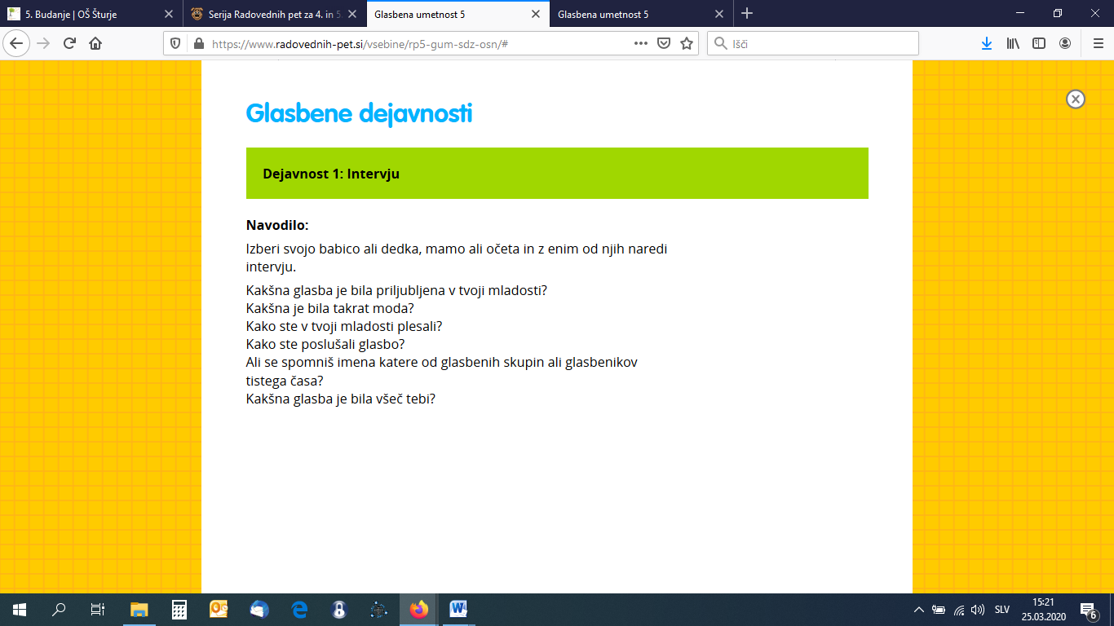

Vadi tudi vse pesmice, ki smo se jih do sedaj naučili. Pomagaj si z interaktivnim gradivom.

**GOSPODINJSTVO**

Prejšnji teden smo se učili o plemenitenju blaga, danes pa si boš v zvezek prepisal besedilo o oblačilih in tekstilnih izdelkih za dom (to je le prvi del zapisa, drugi del pride na vrsto naslednji teden). Pod vsak podnaslov moraš tudi sam narisati nekaj oblačil ali pa poiščeš slike teh oblačil in jih prilepiš. Besedilo si čimbolj zapomni. V šoli se bomo o tem pogovorili.

**ZAPIS V ZVEZEK**

**OBLAČILA IN TEKSTILNI IZDELKI ZA DOM**

1. **VRHNJA OBLAČILA** so hlače, krilo, jopica, suknjič, srajca, pulover, majica, plašč, vetrovka... Med vrhnja oblačila sodijo tudi dodatki, kot so rokavice, šali in pokrivala. Ta oblačila nas varujejo pred mrazom, prepihom in vlago ter ščitijo kožo pred sončnimi žarki.

**NARIŠI NEKAJ VRHNJIH OBLAČIL (lahko tudi poiščeš slike in jih prilepiš).**

1. **SPODNJE IN SPALNO PERILO** so hlačke, majice, modrčki, nogavice, pižame, spalne srajce... Spodnje perilo mora biti vpojno in pralno, zato je pogosto izdelano iz naravnih bombažnih vlaken.

**NARIŠI NEKAJ VRST SPODNJEGA IN SPALNEGA PERILA (lahko tudi poiščeš slike in jih prilepiš).**

1. **ŠPORTNA OBLAČILA** delimo na oblačila za tekmovalce in na oblačila, ki jih uporabljajo ljudje pri športu in rekreaciji. Tekmovalci nosijo drese, majice, hlače, kopalke, trenirke... Lastnosti teh oblačil so: vpojnost vlage, zračnost, zaščita pred vetrom. Pogosto je obdelano z apretiranjem. Večinoma je to pleteno blago in iz močno raztegljivih vlaken. Blago za športno oblačilo mora omogočati tudi prileganje telesu in nas ne sme ovirati pri gibanju.

**NARIŠI NEKAJ ŠPORTNIH OBLAČIL (lahko tudi poiščeš slike in jih prilepiš).**

Z zapisom bomo nadaljevali drugi teden.